Nota de prensa

Liebherr: nuevo récord de facturación en el ejercicio del 2022

⸺
El Grupo Liebherr terminó el año 2022 con un nuevo récord de facturación de 12.589 millones de euros. En comparación con el ejercicio anterior, supone un incremento de la facturación en 950 millones de euros o del 8,2 %.
Bulle (Suiza), 3 de abril de 2023. La difícil coyuntura, el rápido incremento de los precios de los alimentos y el combustible, así como la pandemia de la covid aún presente y los confinamientos territoriales pesaron sobre el desarrollo económico y ralentizaron el crecimiento económico en el pasado ejercicio. No obstante, la facturación de Liebherr aumentó considerablemente con respecto al año anterior. El grupo de empresas ha logrado aumentar claramente su facturación en diez de sus trece segmentos de productos. De este modo, ha superado en 950 millones de euros su anterior récord de facturación de 2021.
La facturación en los siete segmentos de productos: movimiento de tierras, tecnología de manipulación de materiales, maquinaria para cimentaciones especiales, grúas móviles y sobre orugas, grúas torre, tecnología del hormigón y minería ascendió a 8.561 millones de euros, un 6,9 % más que el año anterior. En los seis segmentos de productos: grúas marítimas, sistemas aeroespaciales y de transporte, tecnología de engranajes y sistemas de automatización, frigoríficos y congeladores, así como componentes y hoteles, Liebherr alcanzó una facturación total de 4.028 millones de euros, lo que equivale a un 11 % más que el ejercicio anterior.
Asimismo, aumentó ligeramente su facturación dentro de la Unión Europea, tradicionalmente la región de ventas más potente del Grupo. Las tasas de crecimiento en los mercados de la UE fueron fluctuantes, con una evolución positiva de la actividad particularmente en los Países Bajos e Italia. Liebherr también evolucionó positivamente en Norteamérica y en América Central y Sudamérica, con un fuerte ritmo de crecimiento gracias sobre todo a EE. UU., Canadá y, de nuevo, Brasil. El grupo de empresas también registró un positivo crecimiento tanto en África como en Oriente Medio y Próximo. La facturación quedó por encima del nivel del ejercicio anterior en Asia y Oceanía.
El Grupo Liebherr registró en 2022 un ingreso neto de 2 millones de euros. Los resultados de explotación y el resultado financiero disminuyeron significativamente en comparación con el año anterior. El número de empleados volvió a crecer en el ejercicio de 2022. A finales de año, el número de empleados del Grupo Liebherr ascendía a 51.321 en todo el mundo, 1.710 más que el año anterior.

Inversiones importantes en investigación y desarrollo
Como empresa de tecnología, el Grupo Liebherr aspira a desempeñar un papel decisivo en la evolución tecnológica de los sectores de interés para el Grupo. Por ello, el año pasado, el grupo de empresas invirtió 588 millones de euros en investigación y desarrollo. Una gran parte de esta cantidad se destinó al desarrollo de nuevos productos. Se iniciaron y continuaron numerosos proyectos de cooperación con universidades, otras instituciones de educación superior e institutos de investigación.
Las tecnologías de accionamiento alternativas siguen protagonizando los proyectos de investigación de Liebherr. Como parte de su estrategia abierta a la tecnología, que tiene en cuenta los más diversos ámbitos de aplicación y requisitos de los productos de los clientes de todo el mundo, el grupo de empresas trabaja, entre otras cosas, por aumentar el uso de aceites vegetales hidrotratados (HVO). El combustible, que procede de fuentes de energía renovables, puede utilizarse directamente en una gran parte de la maquinaria de construcción, grúas y maquinaria minera de Liebherr, con lo que también se reducen considerablemente las emisiones de CO₂ de las flotas existentes. Una novedad absoluta es la R 9XX H₂: la excavadora sobre orugas, galardonada con el premio a la innovación de Bauma por la protección del medio ambiente, se acciona con el motor de combustión de hidrógeno H966 de Liebherr y casi no emite CO₂ durante su funcionamiento en la obra. Liebherr también ha continuado investigando los sistemas de combustible para la industria aeronáutica. En 2022 se consiguió poner en funcionamiento con éxito el primero de estos sistemas.
En el campo de los accionamientos eléctricos, Liebherr ha incorporado desde el pasado ejercicio seis nuevos modelos a su gama Unplugged, compuesta por grúas de orugas con batería y sin emisiones locales, así como por máquinas de hinca y perforación de hasta 400 toneladas aparato de sondeo por percusión. Además, la nueva grúa compacta LTC 1050-3.1 E está equipada con un motor eléctrico además del accionamiento convencional. Otra novedad de Liebherr es el sistema móvil de almacenamiento de energía Liduro Power Port (LPO) para el suministro de energía a maquinaria y equipos de construcción híbridos o totalmente eléctricos en obras.
La digitalización es también una de las prioridades de desarrollo del grupo de empresas. El nuevo sistema de control de la grúa LICCON3 de los modelos LTM 1110-5.2 y LTM 1100-5.3 ha servido de base para crear una nueva generación digitalizada de grúas móviles. Entre otras cosas, se ha continuado con el desarrollo LiTool, un programa de diseño y simulación para aumentar la calidad de las herramientas de talladura. En el campo de los componentes, Liebherr ha implementado diversos sistemas de cámara y monitor, así como soluciones de visión global. Con el fin de poder recopilar y procesar datos para la optimización de procesos en la tecnología del hormigón, en el ejercicio de referencia se inició el desarrollo de un software para la tecnología de control. Asimismo, se han optimizado las tecnologías existentes para el control remoto, la automatización y la conexión en red en varios segmentos de productos. Se ha trabajado, por ejemplo, en el sistema de teleoperaciones Liebherr-Remote-Control (LiReCon). Con él, tanto las grúas como las máquinas de movimiento de tierras —como excavadoras, cargadoras sobre neumáticos ruedas y buldóceres —, pueden controlarse a distancia de forma segura y cómoda. En los últimos años, Liebherr ha continuado desarrollando los sistemas de asistencia. Destaca la ampliación de los sistemas de asistencia para camiones mineros con los sistemas Trolley Guidance y Crusher Guidance, que aumentan la eficacia y la seguridad operativa.

Inversiones en producción, ventas y servicio
Se invirtieron 863 millones de euros en centros de producción y en la red mundial de ventas y servicios. De este modo, las inversiones aumentaron en 121 millones de euros en comparación con el año anterior. Esto se ha visto compensado con una amortización de 528 millones de euros. Por ejemplo, el grupo de empresas ha ampliado sus actividades de venta y servicio en el mercado francés y ha añadido una nueva sucursal a Liebherr Distribution et Services France SAS, con sede en Taverny, cerca de París. En el segmento de sistemas aeroespaciales y de transporte, Liebherr ha abierto un taller de reparación en Singapur y ha solicitado una ampliación de la planta en Campsas, cerca de Toulouse (Francia), para aumentar allí la fabricación de termointercambiadores. Para seguir ampliando el reprocesamiento de componentes usados y contribuir así de forma importante a la conservación de los recursos, Liebherr ha iniciado la construcción de una nueva planta de reprocesamiento en su sede de Yakarta (Indonesia). En Austria, Liebherr ha continuado con la construcción de un nuevo centro logístico en el emplazamiento de Telfs. En él se almacenarán en el futuro la mayor parte de materiales de producción. En Oberopfingen (Alemania) se iniciaron los trabajos de construcción de una nueva fábrica de cilindros hidráulicos y, en el segmento de grúas torre, Liebherr tiene prevista una ampliación de la nave industrial existente en el centro de fabricación de Pune (India). Con la inauguración de la nueva filial de reparaciones en Ehingen-Berg (Alemania), Liebherr ha dado el primer paso en una ampliación a gran escala de las instalaciones en la planta de Ehingen, que permitirá aumentar las capacidades de producción y optimizar la oferta de servicios. Este proyecto deberá estar terminado en 2024. Además, el grupo de empresas invirtió notablemente en medidas de reducción de emisiones y ahorro de energía en varias fábricas, por ejemplo, en sistemas fotovoltaicos, iluminación LED y menores emisiones en el tráfico de las fábricas mediante accionamientos eléctricos y el uso de HVO.
Perspectivas de cara a 2023
El Grupo Liebherr ha comenzado el año 2023 con un volumen de pedidos muy positivo. No obstante, por la guerra de Ucrania, sigue reinando una gran incertidumbre sobre si se producirá una relajación gradual y en qué medida, si las sanciones seguirán en vigor y si se podrá evitar una escasez de gas, lo que provocaría un racionamiento. Al mismo tiempo, persiste la incertidumbre macroeconómica sobre la duración y la posible merma de la actividad económica en Europa, la duración del incremento de los precios y la escasez de determinadas materias primas y de mano de obra. Lo mismo ocurre con los cuellos de botella en las distintas cadenas de suministro. Tampoco está claro cómo afectarán en última instancia las medidas de política fiscal y monetaria al Grupo Liebherr. No obstante, en general, la caída de la inflación puede reducir la incertidumbre y aumentar así la demanda de productos y servicios del grupo. Tras el éxito de los últimos ejercicios, Liebherr espera que vuelva a crecer la facturación en 2023.
El lunes, 3 de abril de 2023, el Grupo Liebherr publicará el informe anual actual. Además de cifras detalladas, contiene una sección que repasa el último ejercicio fiscal. En una entrevista a Isolde Liebherr, Willi Liebherr, Jan Liebherr y Patricia Rüf nos expresaron sus conclusiones sobre 2022.
Si desea consultar el informe anual del Grupo Liebherr (en inglés), acceda a www.liebherr.com/annual-report

Acerca del Grupo Liebherr
El Grupo Liebherr es una empresa familiar de tecnología con una gama de productos muy diversa. Se trata de uno de los líderes mundiales en la fabricación de máquinas de construcción. También ofrece productos y servicios de gran calidad y orientados al uso pertenecientes a muchos otros sectores. Actualmente, el Grupo cuenta con más de 140 filiales en todos los continentes. En 2022, el Grupo tuvo una plantilla de más de 50.000 personas y alcanzó un volumen de ventas consolidado de más de 12.500 millones de euros. Liebherr se fundó en el año 1949 en la localidad Kirchdorf an der Iller, al sur de Alemania. Desde entonces, los empleados trabajan con el objetivo de convencer a sus clientes con soluciones exigentes y de contribuir al progreso tecnológico.
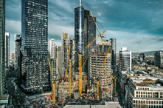
Imágenes

liebherr-tower-cranes-2022.jpg
Cuatro torres para Fráncfort (Alemania): hasta nueve grúas HC-L están trabajando en las futuristas torres, que se elevan unos 230 m hacia el cielo. El departamento de proyectos Tower Crane Solutions de Liebherr supervisa la construcción desde la fase de planificación, pasando por la fase de construcción y hasta el desmantelamiento del último equipo.

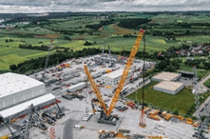
liebherr-mobile-cranes-2022.jpg
Prototipo con capacidad de carga de 2500 toneladas: la nueva LR 12500-1.0 se prueba en el centro de pruebas de Ehingen.
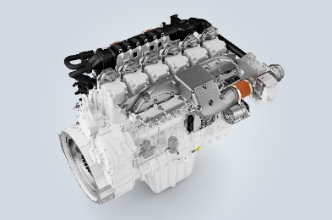

liebherr-h2-engine-2022.jpg
El prototipo de 6cilindros del motor de hidrógeno H966: es el corazón de la primera excavadora sobre orugas de Liebherr accionada por hidrógeno.

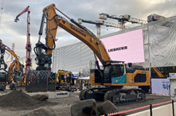

liebherr-earthmoving-2022.jpg
Primicia mundial destacada en la Bauma: Liebherr presentó en Múnich una excavadora sobre orugas accionada por un motor de combustión de hidrógeno, que fue galardonada en la Bauma 2022 con el premio a la innovación en la categoría de protección del clima.
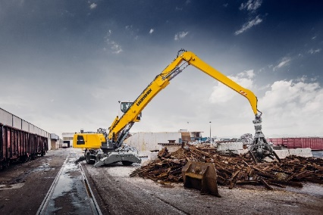

liebherr-material-handling-2022.jpg
La tecnología de manipulación de materiales se centró, entre otras cosas, en seguir desarrollando la cartera de productos: especialmente en el campo de las herramientas de trabajo, la empresa presentó, por ejemplo, un pulpo diseñado para las aplicaciones más exigentes en el ámbito del reciclaje y el tratamiento de chatarra.
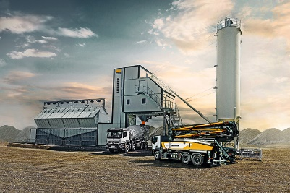

liebherr-concrete-technology-2022.jpg
Sistemas de construcción modular para soluciones personalizadas: las series Betomix y Mobilmix ahorran hasta un 30% de energía y tienen una mayor precisión de dosificación que sus modelos predecesores.
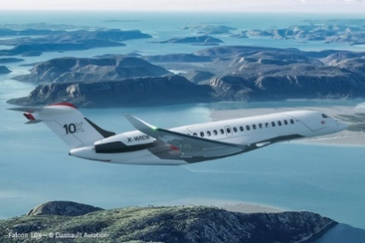

liebherr-aerospace-2022.jpg
La tecnología de Liebherr más novedosa a bordo: el Falcon 10X de Dassault Aviation – © Dassault Aviation

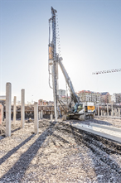

liebherr-piling-rig-2022.jpg
En la primera misión en Suecia: la máquina de hinca con batería LRH 100.1 con martillo H 6.
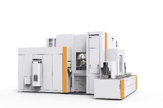

liebherr-gear-technology-2022.jpg
La nueva fresadora por generación LC 500 DC: fresado y biselado durante el tiempo principal de proceso
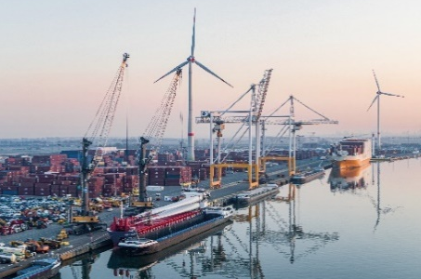

liebherr-mobile-harbour-crane-2022.jpg
Preparación para una elevación combinada de aerogeneradores: dos grúas móviles portuarias Liebherr LHM 550 en la Euroterminal NV de Amberes (AET) de Bélgica.

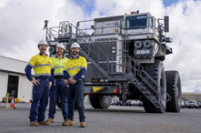
liebherr-mining-2022.jpg
Reto aceptado: Fortescue y Liebherr colaboran para fabricar máquinas para minería con cero emisiones.
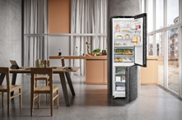

liebherr-domestic-appliances-2022.jpg
Duraderos y potentes: Liebherr-Hausgeräte lanzó al mercado en 2022 unos nuevos frigoríficos y congeladores verticales que alcanzan las mejores clases de eficiencia energética, y lo seguirán haciendo durante mucho tiempo.
Contacto
Philipp Hirth
Jefe de Relaciones Públicas
Teléfono: +49 7351 41 - 4445
Correo electrónico: philipp.hirth@liebherr.com
Publicado por
Liebherr-International AG
Bulle (Suiza)
www.liebherr.com

